Преподаватель Шальнева Галина Владимировна. 7 класс. Взаимодействие: e-mail shalneva_galina@mail.ru , в контакте , общий чат в WhatsApp , тел. 89991334653. Периодичность контроля: 1 раз в неделю. Форма контроля: просмотр творческих работ, скриншоты, текстовые и аудио рецензии.
Вторник. Предмет: «Живопись» (3 часа). Тема: «Фигура человека». Задание: Этюд фигуры человека в спокойной позе («за рукоделием», « за чтением»). Цель: развитие навыков и умений рисования фигуры с индивидуальными особенностями. Задачи: решение формы при помощи нюансов цвета. Материалы и инструменты: формат А3, акварель.
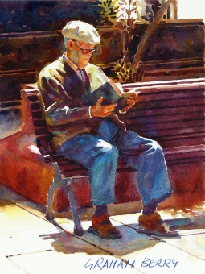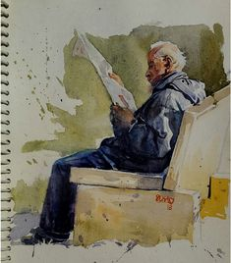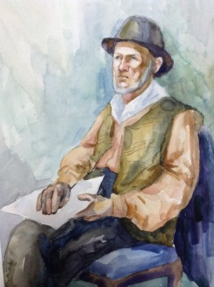

Вторник. Предмет: «Декоративно-прикладная композиция» (1 час). Тема: «Роспись ткани». Задание: Декоративный натюрморт. Цель: научиться выполнять натюрморты с большим количеством предметов. Задачи: - создать эскиз композиции натюрморта. - правильно расположить предметы в сложной композиции. –выполнить эскиз композиции в цвете. Материалы и инструменты: форматА2, гуашь.
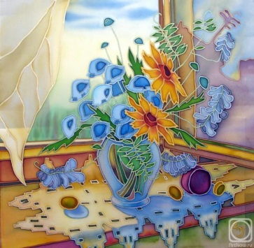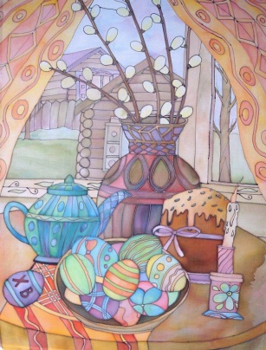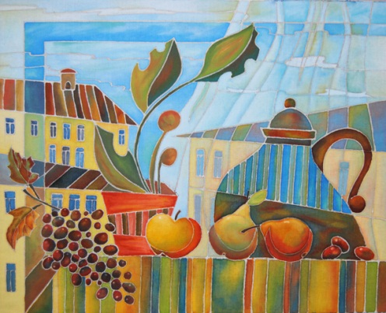

Четверг. Предмет: «Станковая композиция» (2 часа) Тема: «Цвет в композиции станковой». Задание: выполнение композиционного пейзажа «Моя малая родина». Цель: - закрепление понятий «целостность композиции». - передача эмоционального состояния. Задачи: Выполнить сюжетную композицию, передать цветом эмоциональное состояние. Материалы и инструменты: формат А2, техника и материал на выбор .
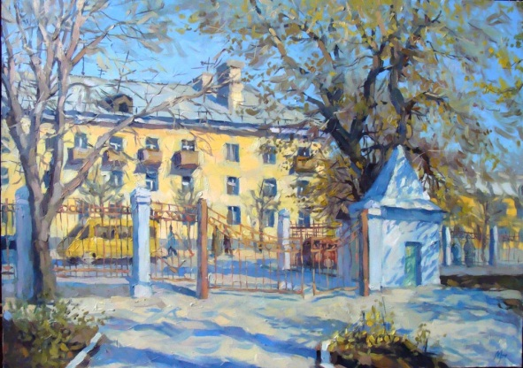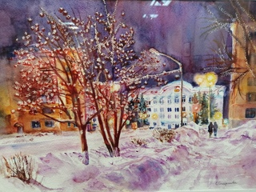
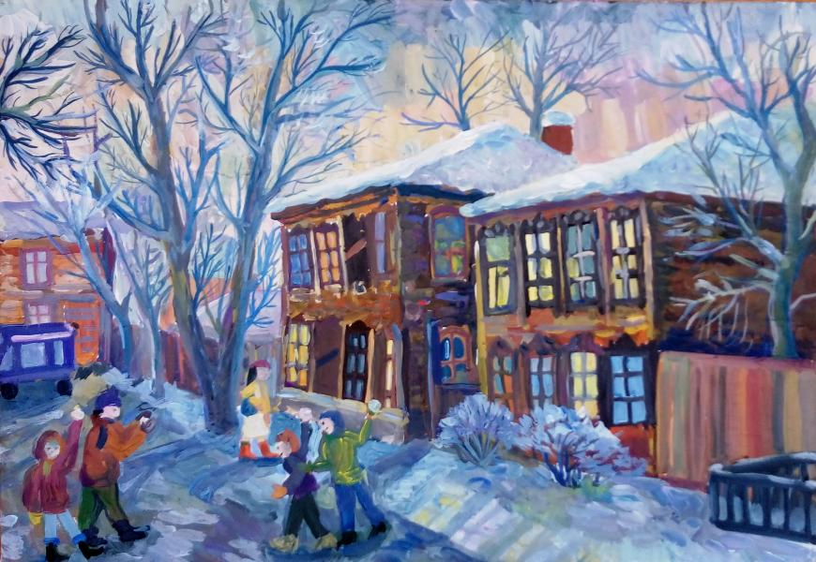

Четверг. Предмет: «История изобразительных искусств» ( 1 час). Тема: «Русский пейзаж 19 века». Цель: Сформировать представление об эстетике пейзажа второй половины 19 века. Задачи: познакомиться с эволюцией творчества И. Айвазовского. Материал: https://www.liveinternet.ru/users/5124893/post3
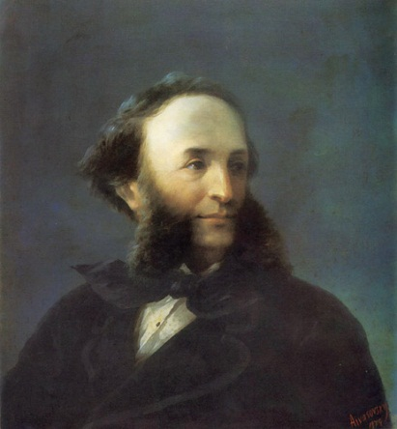

Четверг. Предмет: «Скульптура» (1 час) Тема: Скульптурная композиция. Задание: круглая скульптура «Моя семья». Цель: развитие выбирать в большой теме конкретный сюжет и приемы его решения. Задачи: - выразительная композиция. – круговой обзор. –интересная пластическая организация объемно-пространственной композиции. Материал: пластилин скульптурный.
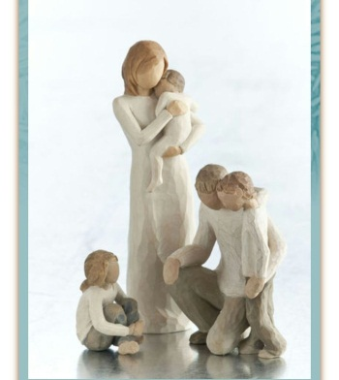

Суббота. Предмет: «Рисунок» (4 часа). Тема: «Натюрморт в интерьере с масштабным предметом». Задание: Линейно-конструктивная зарисовка угла интерьера с введением масштабного предмета (стол, стул и др.) Цель:- построение фрагмента интерьера с учетом линейной и воздушной перспективы. – прокладка тона в собственных и падающих тенях. Материалы и инструменты: формат А3, графитный карандаш.

